Министерство образования Республики Беларусь
Учреждение образования «Белорусский государственный университет информатики и радиоэлектроники»

Факультет компьютерных систем и сетей

Кафедра программного обеспечения информационных технологий

Дисциплина: Основы алгоритмизации и программирования (ОАиП)

ПОЯСНИТЕЛЬНАЯ ЗАПИСКА
к курсовой работе
на тему:

«Программная реализация игры «Балда» с использованием дерева поиска»

БГУИР КП 1-40 01 01 05 ПЗ

Студент: гр. 051006 Горовенко П.Д.

Руководитель: асс. Болтак С.В.

Минск 2019

Учреждение образования
«Белорусский государственный университет информатики и радиоэлектроники»

Факультет компьютерных систем и сетей

УТВЕРЖДАЮ
Заведующий кафедрой ПОИТ
––––––––––––––––––––––––
(подпись)
Лапицкая Н.В. 2019 г.

ЗАДАНИЕ
по курсовому проектированию

Студенту –––––––––––––
1. Тема работы ––––
2. Срок сдачи студентом законченной работы 27.05.2019
3. Исходные данные к работе .
4. Содержание расчётно-пояснительной записки (перечень вопросов, которые подлежат разработке)
Введение.
1.Аналитический обзор литературы и существующих аналогов;
2.Разработка алгоритма;
3. Разработка программного средства;
4. Обоснование технических приемов программирования;
5. Тестирование, экспериментальные исследования и анализ полученных результатов;
6. Руководство пользователя программы;
Заключение, список литературы, ведомость, приложения.
5. Перечень графического материала (с точным обозначением обязательных чертежей и графиков)
1. Схема программы
6. Консультант по курсовому проекту Болтак С.В.

7. Дата выдачи задания 13.02.2019 г.–– –

8. Календарный график работы над проектом на весь период проектирования (с обозначением сроков выполнения и процентом от общего объёма работы):
раздел 1, введение к 06.03.2019 – 10 % готовности работы;
разделы 2 к 27.03.2019 – 30 % готовности работы;
разделы 3,4 к 17.04.2019 – 60 % готовности работы;
раздел 5, 6 к 08.05.2019 – 90 % готовности работы;
оформление пояснительной записки и графического материала к 22.05.2018 – 100 % готовности работы.
Защита курсового проекта с 27.05 по 10.06 2019 г.

РУКОВОДИТЕЛЬ С.В. Болтак
(подпись)

Задание принял к исполнению –––____–– 13.02.2019 г.
(дата и подпись студента)

СОДЕРЖАНИЕ

Введение ........................................................................................................ 5
1 Анализ современного состояния сетевых технологий ........................... 6
1.1 Основные направления развития ......................................................
1.2 Вычислительные сети как частный случай распределенных
систем ...................................................................................................
1.3 Понятие «открытая система» и проблемы стандартизации ............
2 Разработка структуры программных средств….......................................
2.1 Подраздел первый ........................................................................... …
2.2 Подраздел второй ................................................................................
2.3 Подраздел третий ......................................................................... …..
3 Разработка структуры данных..................................................................
3.1 Подраздел первый ........................................................................ …..
3.2 Подраздел второй ................................................................................
3.3 Подраздел третий .................................................................................
4 Экспериментальные исследования программы моделирования ………
4.1 Подраздел первый .................................................................................
4.2 Подраздел второй ...........................................................................…..
4.3 Подраздел третий ..................................................................................
5 Технико-экономическое обоснование ......................................................
5.1 Подраздел первый ...............................................................................
5.2 Подраздел второй ..............................................................................
5.3 Подраздел третий ..............................................................................
6 Организация освещенности на рабочем месте программис…................
6.1 Подраздел первый ..........................................................................
6.2 Подраздел второй ...........................................................................
6.3 Подраздел третий ............................................................................
Заключение ...............................................................................................
Список использованных источников ......................................................
Приложение А Результаты моделирования алгоритма определения
частоты сигнала .................................................................
Приложение Б Текст программного модуля обработки сообщений …….

ВВЕДЕНИЕ

«Балда» — лингвистическая настольная игра для 2—4 игроков, в которой необходимо составлять слова с помощью букв, добавляемых определённым образом на квадратное игровое поле. В наиболее популярном варианте игры, который имеет множество компьютерных реализаций, слова составляются посредством переходов от буквы к букве под прямым углом.
На данный момент существует множество реализацией классической лингвистической «Балда» на различных платформах (Windows, Android и IOS), а также онлайн-аналогов. Алгоритм поиска слов в словаре отличается в зависимости от реализации. Для данной реализацией был выбран алгоритм с использованием древа поиска, как самого эффективного и лаконичного способа реализации логики игры.
Целью проекта является реализация игры «Балда» в качестве десктопного приложения, используя древо поиска для обработки внутригровой логики.
Бинарное дерево поиска — это бинарное дерево, обладающее дополнительными свойствами: значение левого потомка меньше значения родителя, а значение правого потомка больше значения родителя для каждого узла дерева. То есть, данные в бинарном дереве поиска хранятся в отсортированном виде. При каждой операции вставки нового или удаления существующего узла отсортированный порядок дерева сохраняется. При поиске элемента сравнивается искомое значение с корнем. Если искомое больше корня, то поиск продолжается в правом потомке корня, если меньше, то в левом, если равно, то значение найдено и поиск прекращается.
В первом разделе рассмотрена требуемая литература для написания курсовой работы. Также рассмотрены аналоги программы и поставлена задача по написанию курсовой работы и сравнение её с другими реализациями с выделением преимуществ и недостатков.
Во втором разделе рассматриваются деревья поиска и их реализация на языке программирования высокого уровня Delphi. Адаптация деревьев поиска для поиска совпадений слов на поле и значений в словаре.
В третьим разделе рассматриваются использованные библиотеки, модули, формат словаря и пользовательский интерфейс.
В четвёртом разделе рассматривается ход разработки программы и написание кода.
В пятом разделе производиться отладка и исследование полученной игры, проверка поставленных целей и степень выполнения их в тестовой и итоговых версиях программы.
В шестом разделе приводиться руководство пользователя.

1.АНАЛИЗ ПРОТОТИПОВ, ЛИТЕРАТУРНЫХ ИСТОЧНИКОВ

И ФОРМИРОВАНИЕ ТРЕБОВАНИЙ К ПРОЕКТИРУЕМОМУ ПС

  - Аналитический обзор литературы
При написание программы использовались классические правила (не королевский квадрат) игры описанные в книге Гик Е.Я., Сухарев А.В. «Интеллектуальные игры и развлечения».
В процессе написания курсового проекта было необходимо изучить основы теории графов, а именно частный случай упорядоченных графов — математические деревьев. В частности, я использовал методическое пособие Серебряной Л.В., Мариной И.М «Структуры и алгоритмы обработки данных», в котором описаны бинарные деревья поиска и реализация их.

  - Обзор аналогов
Существует множество реализацией игры, большинство представлено либо в виде онлайн игры, либо в виде игры для мобильных платформ. Т.к. программа разрабатывается для платформы Windows, то сравнение с решения для мобильных платформ не имеет смысла. Произведём разбор онлайн аналогов.
Рассмотрим сайт https://logic-games.spb.ru/balda/ . Сайт предоставляет возможность играть в балду онлайн (можно поддерживается авторизация через гугл аккаунт и аккаунт соц.сети вконтакте, так же есть возможность играть через гостевой аккаунт).

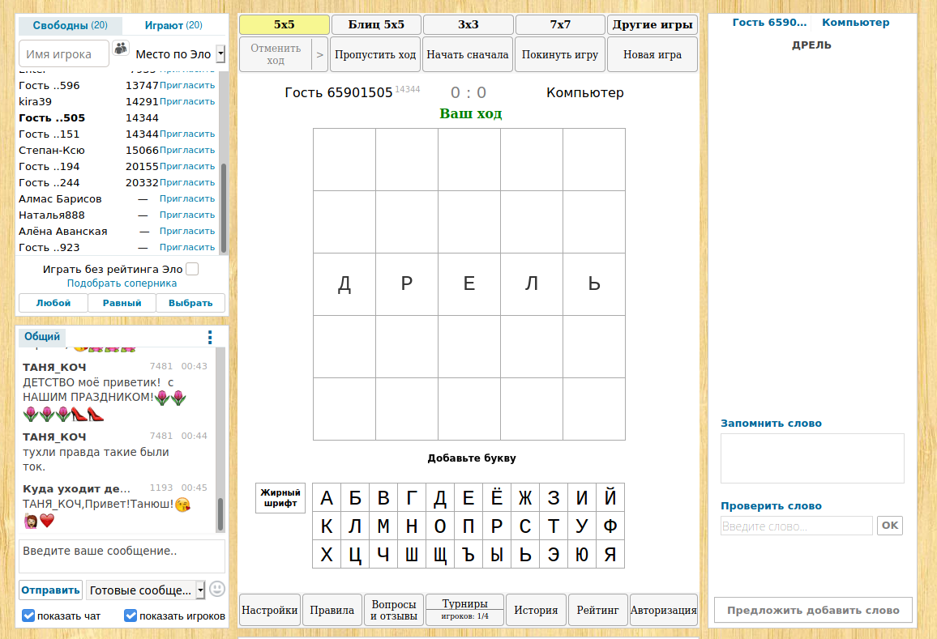Рисунок 1.1: https://logic-games.spb.ru/balda/

Достоинства: Возможность выбора размеров поля. Система рейтинга игроков и турниры. Наличие чата для игроков, возможность делиться результатами матчей в чате. История сыгранных матчей.
Недостатки: отсутствие функционала хотсита(возможности играть двух игроков с одного устройства). Из-за слабой мощности сервера при игре с компьютером приходиться долго ждать ход противника.

Рассмотрим https://10words.com/ru/. Другой сайт позволяющий играть в балду.

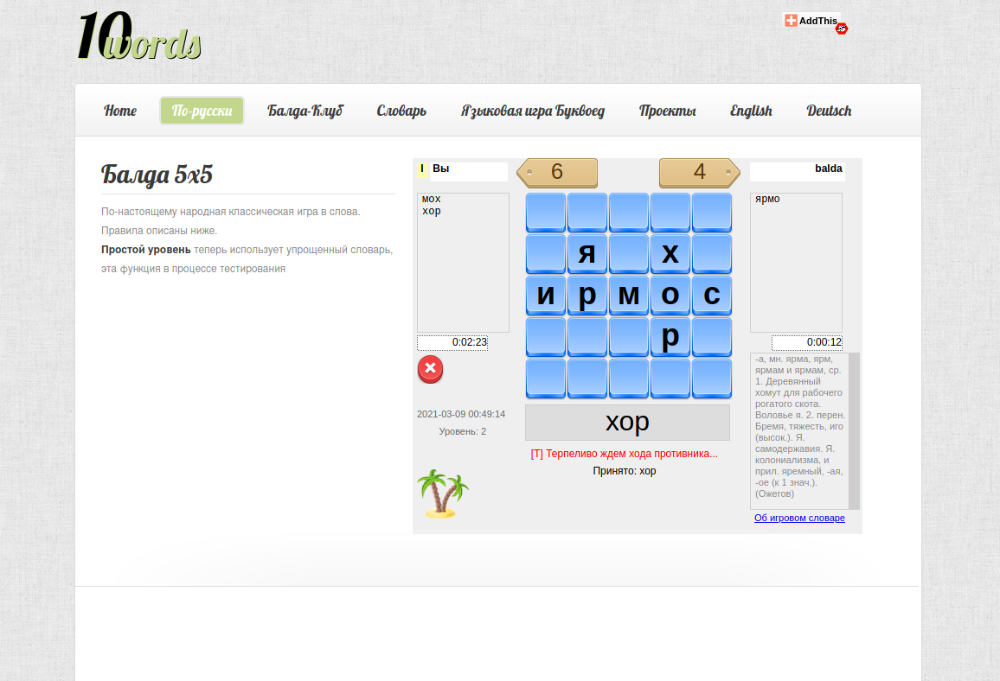Рисунок 1.2: https://10words.com/ru/
Достоинства: Возможность выбора уровня сложности. Наличие английского и немецкого языков. Недостатки: Отсутствие сетевой игры. Неудобный способ ввода бук и выделения слов. Маленький словарь. Наличие рекламы

Рассмотрим игру «Балда» от компании ‪NEVACODE‬, продающеюся в Microsoft-Store по цене 1.19$
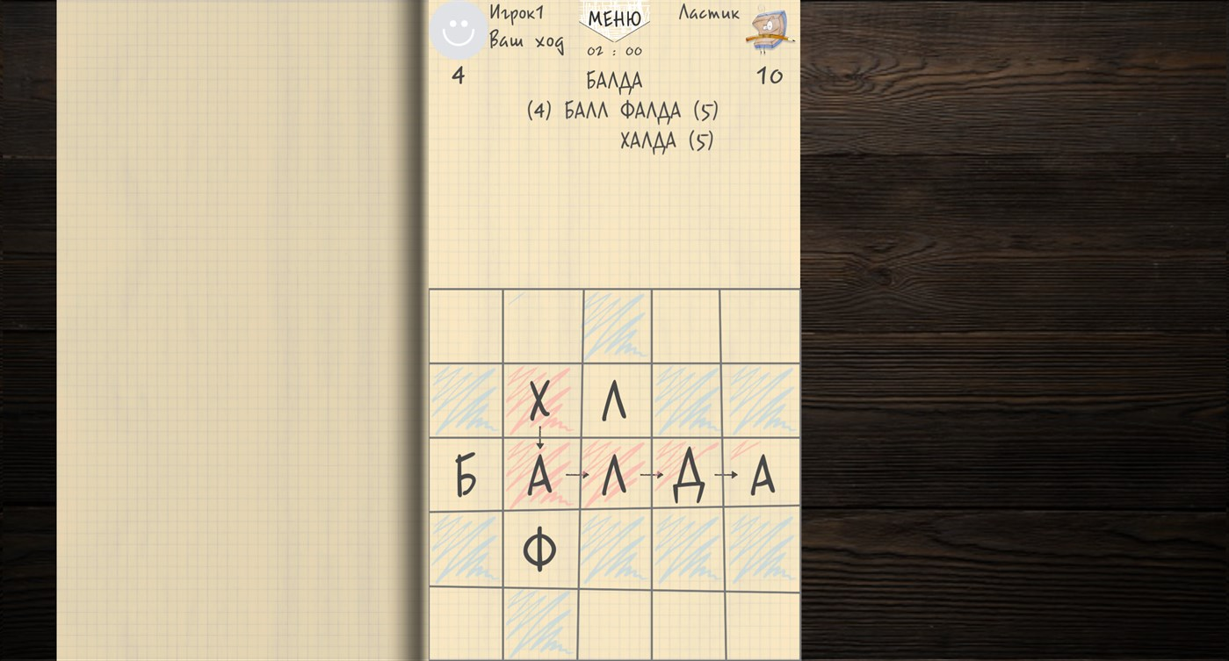Рисунок 3: Балда от NEVASOFT

Достоинства: Постоянно обновляемый словарь. Играть вдвоем на оlном устройстве. Компьютер противник имеет адаптивную сложность.
Недостатки: Изначально игра была написана для мобильных платформ, портирование на платформу Windows произведено плохо, а именно: отсутствие горячих клавиш, ввода букв с клавиатуры, большая часть экрана пустует, вся игра находится в узкой полоске посредине экрана. Отсутствие возможности добавлять пользовательские словари.
  - Постановка задачи
В рамках данного курсового проекта планируется разработать программу позволяющую играть в «Балду» на платформе Windows без подключения к интернету.
В программа будет разрабатываться с учётом достоинств и недостатков проанализированных аналогов. Также продукт будет иметь доступный формат словаря, позволяющий пользователю добавлять слова в него или использовать свой собственный словарь. Так же будет добавлен широкий функционал горячих клавиш, позволяющий пользователю быстрее и удобнее взаимодействовать с программой.
Подводя итоги и анализ других продуктов можно составить список особенностей которые будут реализованы в данной программе:

- Возможность играть в «Балду» против компьютера
- Возможность игры двух игроков с одного устройства
- Широкий набор комбинаций горячих клавиш, ввод с клавиатуры
- Возможность расширение игры путём добавления пользовательских словарей и переписи основного.
- Использование интерфейса который лаконично смотрится на ПК

2 РАЗРАБОТКА ПРОГРАММНОГО СРЕДСТВА

2.1 Подраздел первый

Включает в себя (согласно ГОСТ 19.701-90) разработку:
- алгоритма;
- схемы и структуры программы;
- схемы работы системы;
- схемы данных;
- алгоритмов отдельных программных модулей или функций;
- спецификаций программной системы.

Пример оформления перечисления.
Целями обработки сигналов могут служить:
- извлечение информации о сигнале (амплитуда, фаза, частота, спектральные составляющие, временные соотношения);
- преобразование формата сигнала;
- сжатие данных;
- формирование сигналов обратной связи (управление промышленными процессами);
- выделение сигнала из шума (фильтрация, автокорреляция, свертка);
- выделение и сохранение сигнала в цифровом виде для последующей обработки.
Состав выполняемых функций:
а) получение сигнальных данных с микрофона мобильного устройства в режиме реального времени;
б) графическое отображение сигнала;
в) расчёт и отображение частотного спектра сигнала в реальном времени;
г) расчёт и отображение информации об уровне сигнала в реальном времени:
− извлечение информации о сигнале (амплитуда, фаза, частота, спектральные составляющие, временные соотношения);
− преобразование формата сигнала;
− сжатие данных;
д) расчёт и отображение сонограммы;
е) расчёт и отображение статистической информации;
ж) сохранение сигнала в файл;
и) реализация пользовательского интерфейса.

4 ОБОСНОВАНИЕ ТЕХНИЧЕСКИХ ПРИЕМОВ
ПРОГРАММИРОВАНИЯ

Сюда должно быть включено обоснование архитектурного построения программ. В зависимости от особенностей выполненного проекта основную часть излагают в виде текста или сочетания текста, иллюстраций и таблиц.

5 ТЕСТИРОВАНИЕ

Должны быть разработаны способы проверки правильности и работоспособности отдельных функций и программной системы в целом. Спланированы и проведены экспериментальные исследования, отражающие функционирование разработанной программной системы.

6 РУКОВОДСТВО ПОЛЬЗОВАТЕЛЯ

Руководство пользователя системы должно содержать последовательность действий, выполняемых пользователем для успешной работы системы.

ЗАКЛЮЧЕНИЕ

В этом разделе необходимо перечислить основные результаты, характеризующие полноту и подытоживающие содержание курсовой работы.
Результаты следует излагать в форме констатации фактов, используя слова: «изучены», «исследованы», «сформулированы», «показано», «разработана», «предложена», «подготовлены», «изготовлена», «испытана» и т.п.
Текст перечислений должен быть кратким, ясным и содержать конкретные данные.

СПИСОК ИСПОЛЬЗОВАННЫХ ИСТОЧНИКОВ

[1] Гук, М. Процессоры Pentium II, Pentium Pro и просто Pentium / М. Гук. – СПб. : Питер Ком, 1999. – 288 с.
[2] Кузелин, М. О. Современные семейства ПЛИС фирмы Xilinx : справ. пособие / М. О. Кузелин, Д. А. Кнышев, В. Ю. Зотов. – М. : Горячая линия-Телеком, 2004. – 440 с.
[3] Технические средства диагностирования : справочник / В.В. Клюев [и др.]. – М. : Машиностроение, 1989. – 672 с.
[4] Embedded Microcontrollers : Databook / Intel Corporation. – Santa Clara, Ca, 1994.
[5] Проектирование самотестируемых СБИС : монография. В 2 т. / В. Н. Ярмолик и др. – Минск : БГУИР, 2001.
[6] Микропроцессоры и микропроцессорные комплекты интегральных микросхем : справочник. В 2 т. / под ред. В. А. Шахнова. – М. : Радио и связь, 1988. – Т. 1. – 368 с.
[7] Берски, Д. Набор ЭСЛ-микросхем для быстродействующего RISC-процессора / Д. Берски // Электроника. – 1989. – №12. – С. 21 – 25.
[8] Аксенов, О. Ю. Методика формирования обучающих выборок для распознающей системы / О. Ю. Аксенов // VI Всероссийская науч.-техн. конференция «Нейроинформатика–2004» : сб. науч. тр. В 2 ч. / отв. ред. О. А. Мишулина. – М. : МИФИ, 2004. – С. 215 – 222. – (Научная сессия МИФИ–2004).
[9] Xilinx [Электронный ресурс]. – Электронные данные. – Режим доступа: http://www.plis.ru/.
[10] Mobile Intel® Pentium® Processor-M [Электронный ресурс] : Datasheet / Intel Corpocation. – Электронные данные. – Режим доступа: 25068604.pdf.
[11] Nokia+Компьютер [Электронный ресурс] : инструкции, программы, драйверы, игры, мелодии, картинки для Nokia. – М., 2004. – 1 компакт-диск (CD-R).
[12] Клепиков, В. Использование QNX Neutrino в системах автоматического управления для ответственных применений / В. Клепиков, Д. Подхватилин, Г. Шарапов // Средства и системы промышленной автоматизации [Электронный ресурс]. - 2008. - Режим доступа: http://www.swd.ru/index.php3?pid=794 Дата доступа: 15.04.08
[13] LabVIEW Real-Time LabVIEW реального времени // Средства и системы промышленной автоматизации [Электронный ресурс]. - 2008. - Режим доступа: http://www.asutp.ru/?p=600045&PHPSESSID=7ca23f6181d2e70b9b64b3263b d28d46 Дата доступа: 15.04.08
[14] Wale, К. VME помогает строить DSP-системы реального времени / Wale, К. // Real-Time Magazine - 2007. - №1. - С. 67-70.
[15] Малинецкий, Г.Г. Современные проблемы нелинейной динамики / Г.Г. Малинецкий, А.Б. Потапов – Москва: Эдиториал УРСС, 2000. – 336 с.
[16] DDK – Windows Driver Development Kit / Microsoft Corporation [Electronic resource]. – 2008 – Mode of access: http://www.microsoft.com/whdc/ devtools/ddk/default.mspx – Date of access: 17.03.2008.
[17] Жданов, А. Замечания о выборе операционных систем при построении систем реального времени / А. Жданов, А. Латыев // PCWeek. – 2001. – №(271)1. – С. 22–29.
[18] Бранцевич, П.Ю. Модель системы диагностики технических объектов по вибрационным параметрам / П.Ю. Бранцевич // Наука и технологии на рубеже XXI века Материалы международной научно–технической конференции / Редкол. И.П. Филонова [и др.]. – Минск.: УП Технопринт, 2000. – С. 259–264.
[19] Бранцевич, П.Ю. Измерительно–вычислительная система распределенного сбора и централизованной обработки виброметрических данных / П.Ю. Бранцевич // Датчики и преобразователи информации систем измерения, контроля и управления. Сборник материалов 12–ой научно–технической конференции с участием зарубежных специалистов / Редкол. В.Н. Азарова. [ и др.]. Москва: МГИЭМ, 2000. – С. 170–171.
[20] Kramer, M.A. A rule–based approach to fault diagnosis using the signed directed graph / M.A. Kramer, B.L. Palowitch // AIChE Journal. – 2004. – Vol. 33, № 7, P. 1067–1078.
[21] Wenzel, H. Ambient Vibration Monitoring / H. Wenzel, D. Pichler. – John Wiley & Sons, 2005. – 295 p.
[22] Бранцевич, П.Ю. Система контроля и анализа технического состояния агрегатов и механизмов по вибрационным параметрам / П.Ю. Бранцевич, Э.И. Кульков, С.Ф. Костюк // Проблемы вибрации, виброналадки, вибромониторинга и диагностики оборудования электрических станций / Сборник докладов. Редкол.: Салимона А.В. [и др.]. – Москва, 2001. – с. 60–64.
[23] Mehr, A.F. A new approach to probabilistic risk analysis in concurrent and distributed design of aerospace systems. / A.F. Mehr, I.Y. Tumer. // ASME 2005 Internation Design Engineering Technical Conferences, sep. 24–28, Long Beach, California, USA. / 2005. – р. 167–189.
[24] ГОСТ Р 517721–2001. Аппаратура радиоэлектронная бытовая. Входные и выходные параметры и типы соединений. Технические требования [Текст]. – Введ. 2002–01–01. – М. : Изд-во стандартов, 2001. –27 с.
[25] ГОСТ 7. 53–2001. Издания. Международная стандартная нумерация книг [Текст]. – Взамен ГОСТ 7.53–86 ; введ. 2002–07–01. – Минск: Межгос. совет по стандартизации, метрологии и сертификации ; М.: Изд-во стандартов, cop. 2002. – 3 с.

ПРИЛОЖЕНИЕ А
(обязательное)
Текст программного модуля управления таблицами

using System;
using System.Text;
using System.Windows.Forms;
using System.Runtime.InteropServices;
using System.Diagnostics;

namespace Timbre
{
// Объявление класса делегатов на основе которых определены события для возврата порции собранных данных и, соответственно, событие окончания сбора
public delegate void DataReadetHandler(ushort NumberOfChannel, float[] DataPortion);
public delegate void DataCaptureFinishedHandler();
/// <summary>
/// Класс предназначен для работы с опредленным типом платы фирмы LCard
/// В данном случае верся класса предназначена для работы с картой типа E440
/// Для работы класса по пути \bin\Debug\ необходимо наличие библиотеки lcomp.dll (она при установке драйвера
/// копируется в system32 директорию и может быть там)
/// необходимо наличие библиотеки wlcomp.dll
/// необходимо наличие файла загрузки биоса платы E440.bio
/// также для работы класса необходимо наличие в проекте класса-библитотеки csDriverLibrary
/// </summary>
class csLCardDevice
{
private const int IRQ_STEP = 1024; // шаг прерываний (по сути частота в отсчетах с которой будет измеять свой шаг указатель положения слота данных)
public const int PORTION_SIZE = 4096; // размер порции для циклического сбора данных - минимальный размер порции от шага прерываний и должен быть в 4-е раза больше
// связано это с принципом сбора данных
// если уменьшать размер порции - то может не хватить времени на отрисовку данных в реальном времени, что приведет к ошибке
// Это приведет к потере порции и порче всех данных
// максимум этого параметра 131 072
private const float KWANT_ACP = 1.25f; // квант ацп в миливольтах для Е-440
private uint slotNum = 0;// номер слота в котором установлена плата
//для ноутбука 0, для NILVD_MAIN 1
private uint Err = 0; // переменная которая используется для хранения номера ошибки
private uint hDll; // адрес начала библиотеки (используется при инициализации устройства и соответсвтенно его освобождения)
private uint hIfc; // указатель на устройство
private csDriverLibrary.WDAQ_PAR DAQparameters; // объявляем экземпляр структуры в которой хранятся параметры сбора
public static IntPtr dataStartPointer; // переменная, в которой будет возвращен адрес начала большого буфера;

ПРИЛОЖЕНИЕ Б
(обязательное)
Текст программного модуля обработки сообщения

public unsafe string SetWorkParameters()
{
csDriverLibrary.WADC_PAR_0 InitParameters = new csDriverLibrary.WADC_PAR_0();
InitParameters.s_Type = csDriverLibrary.L_ADC_PARAM; // тип структуры (должен быть L_ADC_PARAM);
InitParameters.AutoInit = 1; // флаг указывающий на тип сбора данных 0 - однократный 1 - циклический;
InitParameters.dRate = frameSamplingFrequency; // частота опроса каналов в кадре (кГц);
InitParameters.dKadr = 0; // интервал между кадрами (мс);
InitParameters.dScale = 0; // масштаб работы (таймера для 1250 или делителя для 1221)
InitParameters.SynchroType = 0;// тип синхронизации; (если больше 2 - то нет синхронизации)
InitParameters.SynchroSensitivity = 0; // вид синхронизации
InitParameters.SynchroMode = 0;// режим синхронизации
InitParameters.AdChannel = 0; // канал по которому выполняется синхронизация
InitParameters.AdPorog = 0; // уровень синхронизации
InitParameters.NCh = numberOfChannels;// количество опрашиваемых каналов;
// массив с номерами каналов и усилением на них; описывает так же порядок опроса каналов;
for (int i = 0; i < 32; i++ )
InitParameters.Chn[i] = channelsAmplifying[i];
InitParameters.FIFO = 2048; // размер половины аппаратного буфера FIFO на плате согласно документации максимум 4096;
InitParameters.IrqStep = IRQ_STEP; // шаг генерации прерываний;
InitParameters.Pages = (ushort)(numberOfChannels * (PORTION_SIZE / IRQ_STEP));// размер кольцевого буфера в шагах прерываний
// произведение этих двух параметров IRQ_STEP*Pages задает количество отсчетов,
// которое соберет плата при однократном сборе, но не больше чем 128К отсчетов.
// При циклическом сборе они игнорируются – буфер всегда 128К.
InitParameters.IrqEna = 1; // разрешение генерации прерывания от платы (1/0),
// при этом mask - это младшие 16 бит в слове разрешающем прерывания от платы (блок АЦП);
InitParameters.AdcEna = 0; // разрешение работы АЦП (1/0);
csDriverLibrary.FillDAQparameters(ref hIfc, ref InitParameters, (uint)2); // сброс параметров в ацп
string ParameterSettingLog = "";
uint tm = (uint)(numberOfChannels * PORTION_SIZE); // выделение памяти под буфер (значение этого параметра не совсем понятно)
Err = csDriverLibrary.RequestBufferStream(ref hIfc, ref tm, csDriverLibrary.L_STREAM_ADC); // функция служит для выделения памяти под большой кольцевой буфер
ParameterSettingLog += "\nCalled RequestBufferStream. Allocated memory size(word): " + tm.ToString() + ". Error result = " + Err.ToString() + '\n';
// фунция настраивает плату ацп/цап под заданные параметры ввода выода
Err = csDriverLibrary.SetParametersStream(ref hIfc, ref InitParameters, (uint)2, ref tm, ref dataStartPointer, ref syncVarPointer, csDriverLibrary.L_STREAM_ADC);
ParameterSettingLog += "Настрайка АЦП/ЦАП заданными параметры ввода выода... \n" + ErrorMessenger(Err) + "\n";
ParameterSettingLog += "Установленные параметры : " + "\n";
ParameterSettingLog += "Размер буфера (word) : " + tm.ToString() + "\n";
ParameterSettingLog += "Страницы отсчетов : " + InitParameters.Pages.ToString() + "\n";
ParameterSettingLog += "Шаг генерации прерываний : " + InitParameters.IrqStep.ToString() + "\n";
ParameterSettingLog += "Размер половины аппаратного буфера FIFO на плате : " + InitParameters.FIFO.ToString() + "\n";
ParameterSettingLog += "частота опроса каналов : " + InitParameters.dRate.ToString() + "\n";
DAQparameters.t3 = InitParameters; // записываем параметры инициализации в поле структуры
Err = csDriverLibrary.EnableCorrection(ref hIfc,1); // Функция включает/выключает режим коррекции. Сама загружает коэффициенты в плату
ParameterSettingLog += "Включение режима коррекции... \n" + ErrorMessenger(Err) + "\n";
Err = csDriverLibrary.InitStartLDevice(ref hIfc); // Функция инициализирует внутренние переменные драйвера перед началом сбора
ParameterSettingLog += "Инициализация внутренних переменных драйвера... \n" + ErrorMessenger(Err) + "\n";
return ParameterSettingLog;
}

Обозначение |  |  |  | Наименование |  |  |  | Дополнительные сведения
 |  |  |  | Текстовые документы
БГУИР КП 1–40 01 01 НОМЕР ПЗ |  |  |  | Пояснительная записка |  |  |  | 32 с.
 |  |  |  | Графические документы
ГУИР ГРУППА НОМЕР ПД |  |  |  | См. название графического материала в листе задания |  |  |  | Формат А2
 |  |  |  |  | БГУИР КП 1-40 01 01 НОМЕР Д1
Изм. | Л. | № докум. | Подп. | Дата | Ваша тема  Ведомость курсового  проекта |  |  |  | Лист | Листов
Разраб. |  | Иванов И.И. |  | 08.05.15 | Ваша тема  Ведомость курсового  проекта | Т |  |  | 32 | 32
Пров. |  | Болтак С.В. |  | 10.05.09 | Ваша тема  Ведомость курсового  проекта | Кафедра ПОИТ  гр. ГРУППА

